APS方案

概述

APS初步方案，文档分车位检测、路径规划和控制部分；

针对公司已有产品，车位检测目前方案有两种形式，纯超声波与超声波&视觉；

基于垂直平行车位两种泊车形式，综合单步两步泊车方式，采用B样条曲线和五次多项式规划生成路径轨迹；

纵向车速PID控制，横向控制采用纯跟踪算法或MPC模型预测控制；

泊车流程图，如下：

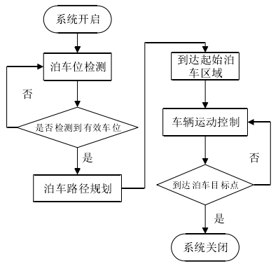

车位检测

超声波&航迹

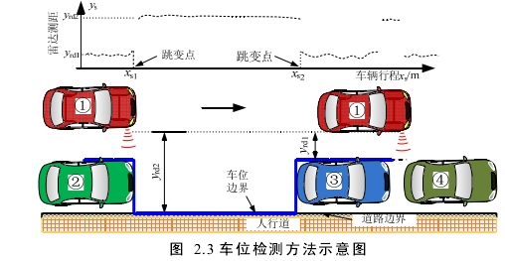

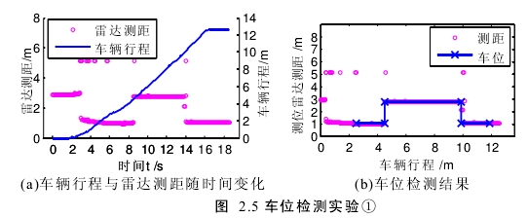

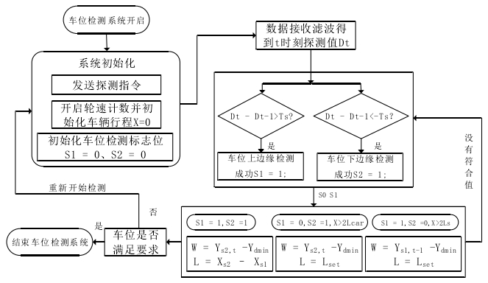

超声波&视觉

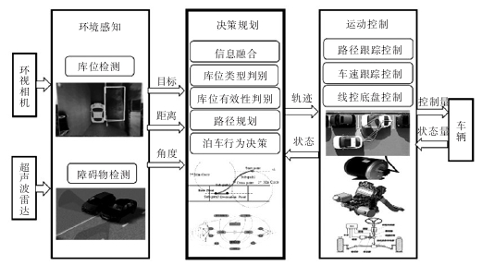

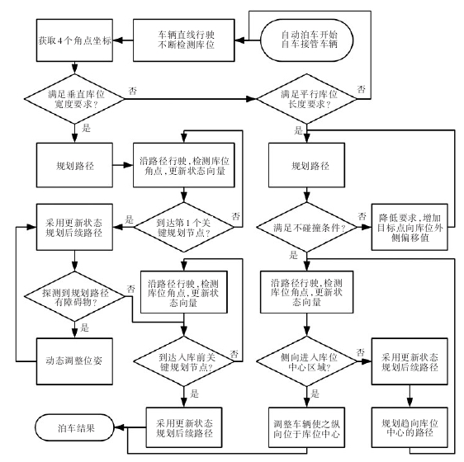

路径规划

5次多项式规划

根据凸优化理论，五次多项式能得到舒适安全的优化轨迹曲线；

五次多项式过目标点（x0，y0），且目标点处一二阶导数均为0

过切点（x1，y1）、过起始点（x2，y2），且在起点处斜率为0；

B样条曲线

自由曲线

不能出确切描述整个曲线的方程，往往通过实际测量得到的一系列散点数据来确定，称为自由曲线；

解析曲线

可用标准解析式表达的曲线，称为解析曲线；

均匀周期性 B 样条曲线





通过 B 样条理论对圆弧路径曲线进行多阶平滑处理，使平滑处理后的路径满足避障约束和车辆行驶性能参数约束，且曲线始、末点曲率尽量小，甚至为 0。实现车辆泊车结束时车轮回正；

泊车路径规划

单步平行泊车

1、以某车型为参考，计算单步平行泊车最小车位长度与宽度；

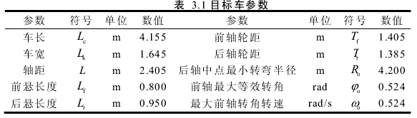

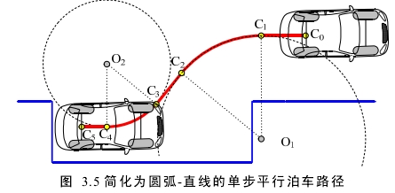

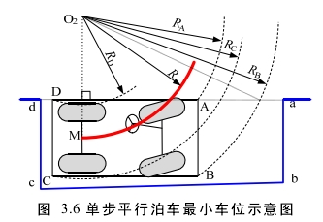

2、由几何关系计算车位长宽约束；

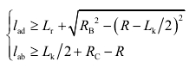

转化为车辆后轴中心转弯半径R：

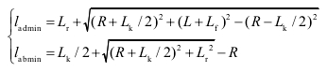

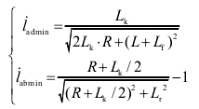

车位长宽与后轴中点转弯半径关系图：

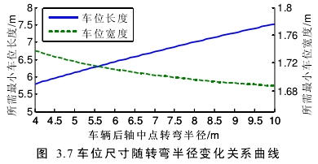

3、计算车辆可行泊车起始点区域；

对任意泊车起始点，若存在连接车辆泊车起始点和终止点且满足车辆最小转弯半径约束和泊车避障约束的圆弧-直线曲线，则该起始点为可行泊车起始点，所有起始点形成的区域为可行泊车起始点区。

以车位顶点 d 为坐标系原点建立坐标系；

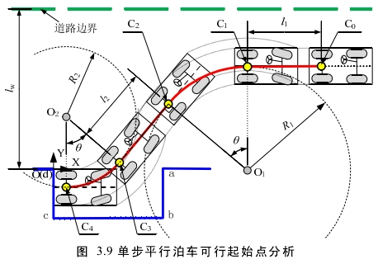

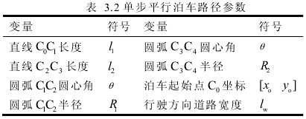

约束条件1：C1~C2段，车身轮廓左前点不越过道路边界线；

约束条件2：C2~C3段，车辆右侧轮廓线 BC 在车位顶点 a 左上方；

约束条件3：路径曲线圆弧半径不小于车辆最小转弯半径；

4、MATLAB求解约束函数

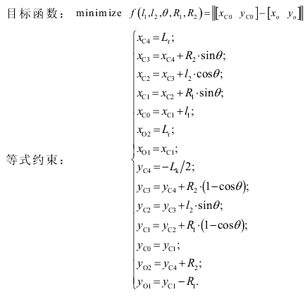

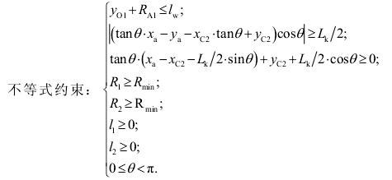

单步平行泊车可行起始点图：

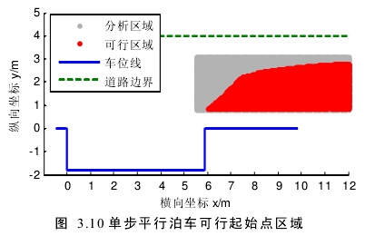

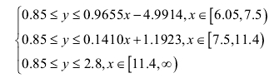

5、B样条曲线优化圆弧直线圆弧轨迹；

根据所选B样条曲线参数[P1,P2,……P8,P9]不同，可生成各不同圆弧轨迹；

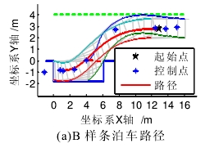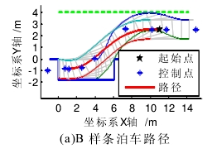

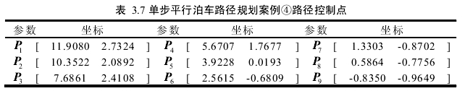

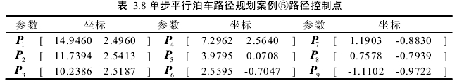

两步平行泊车

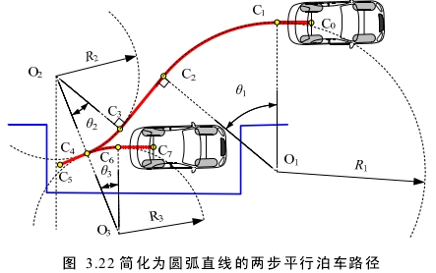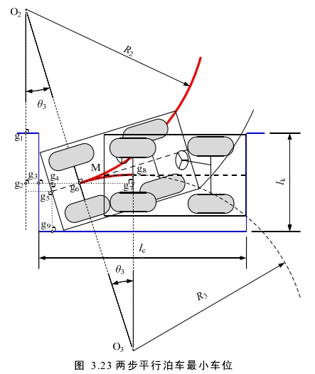

1、最小车位计算：

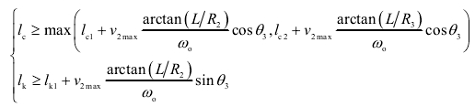

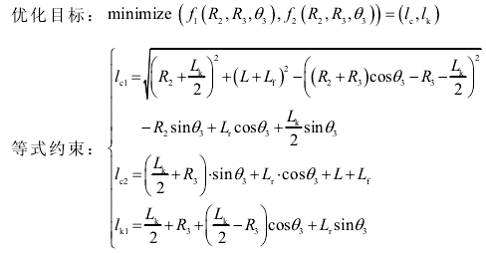

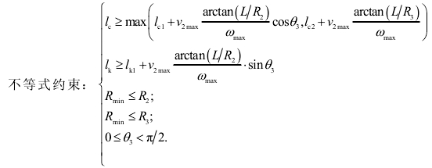

2、两步平行泊车运动学分析

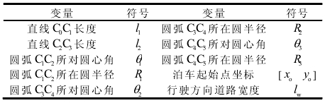

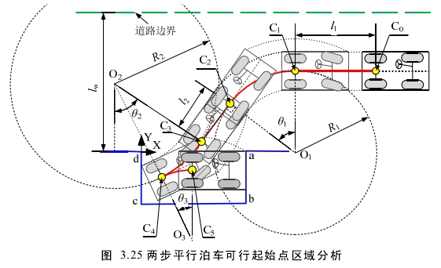

以车位d为圆心，坐标公式如下：

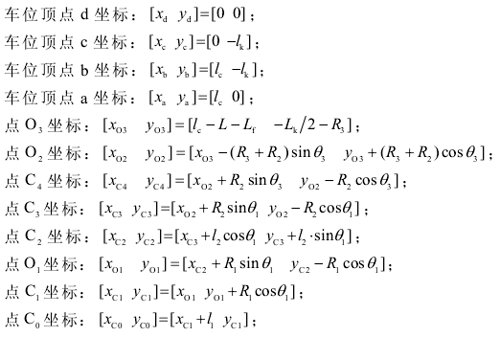

3、约束条件

* 车辆沿圆弧C1C2行驶时左前点 A 路径不应越过道路边界线以免与道路边界物体或对面行驶来的车辆发生碰撞；
* 车辆沿直线C2C3行驶时要求车辆右侧轮廓线 BC 与车位顶点 a 无交集；
* 车辆到达路径4C 点时：D 点的 X 轴坐标大于 0、C 点的 Y 轴坐标大于 ；
* 最小转弯半径约束；
* 圆弧直线约束；



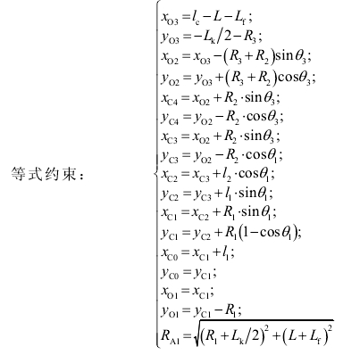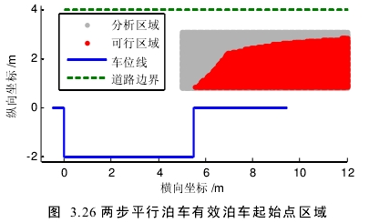

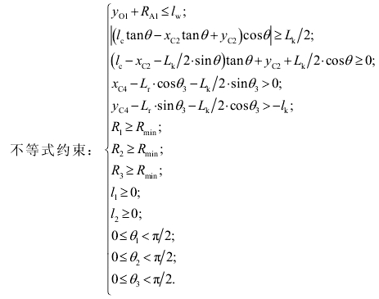

可行使起始点区域：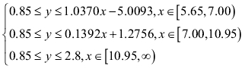

4、B样条曲线优化



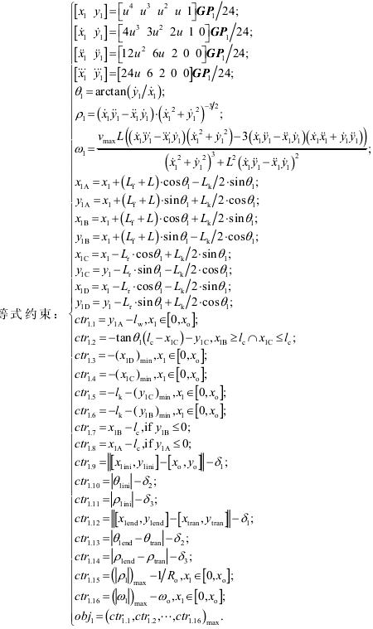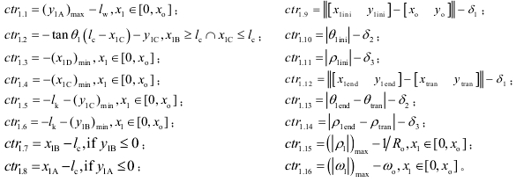

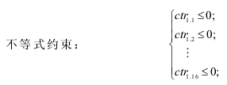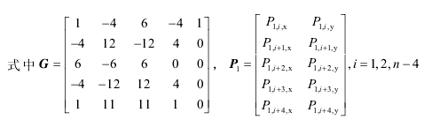

两段路径B样条优化：

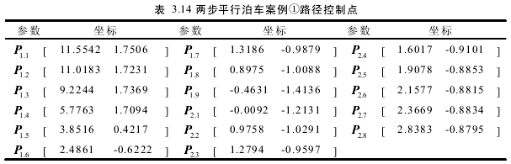

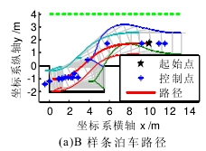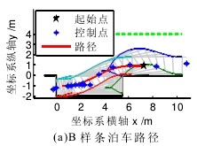

相切圆弧法

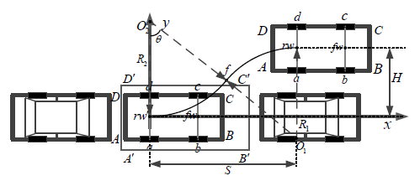







泊车路径最小车位

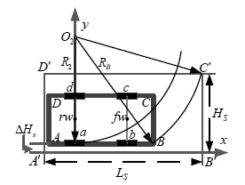

车辆以最小转弯半径倒车入库，所需车位最小，R2 = Rmin ；计算如上，相切圆弧。







泊车最短路径优化

以车辆最小转弯半径为半径的圆弧和直线组成的路径为泊车的最短路径；

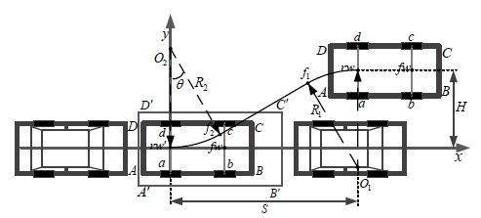

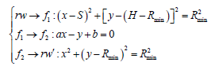



结果对比（相切圆弧、最小车位、最短路径）：



平行泊车路径规划

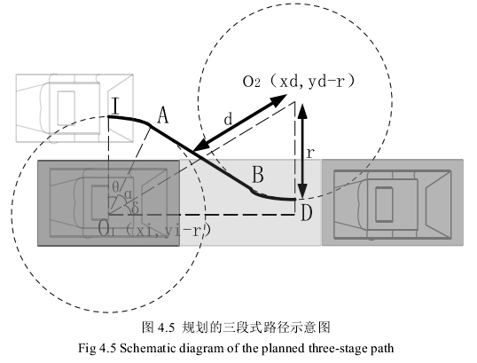

双圆弧垂直泊车路径

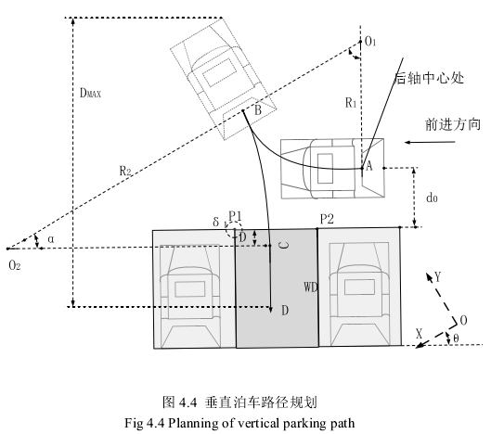

控制

Pure Pursuite 算法预瞄控制

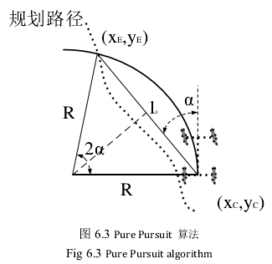

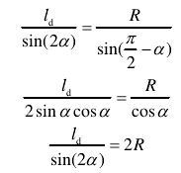

曲率：

根据文献，预瞄距离计算：

A：受最大制动加速度amax影响 ： 

B：表示车辆遇到突发状况时反应时间内行驶距离；

C：表示为车辆的最小转弯半径；

基于模型预测控制算法MPC

预瞄控制可较好的实现路径的跟踪，但存在不可以约束控制量的问题，这就导致车辆在运动控制过程中转向波动大，造成车身左右摆动大等现象。

在模型预测控制的基础上，使用增量式运动学模型，可对车辆的控制量进行约束，可有效的避免

预测模型

预测模型一般是可以描述系统动态特性的模型，系统通过此模型可以由目前系统输入、结合历史记录，推算出未来时刻的可能输出量。

反馈控制

当现实系统实际输出量与预测模型的预测输出量存在差异，根据此差异再利用预测模型对下次的模型预测输出量进行修正，从而得出下次系统的实际控制量。对预测模型进行反馈矫正，使得系统可面对更强的扰动和不确定性

滚动优化

的最优解是局部最优解，MPC 只对预测步长内的时间域进行性能指标最优化；MPC 采用滚动式的有限时域优化策略，反复在线优化，以此完成整个时域的预测控制。

参考轨迹

系统过程的动态特性，需要一条期望的平滑轨迹作为参考轨迹。